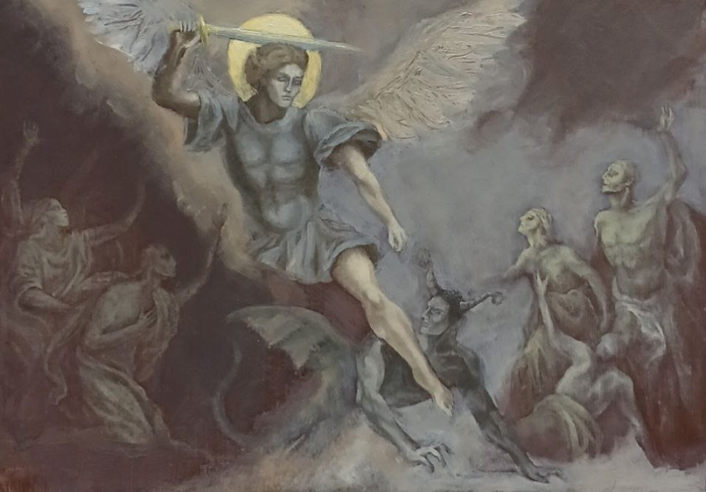
«ВЕЛИКА БИТВА НЕБЕСНОГО ВОЇНСТВА»

